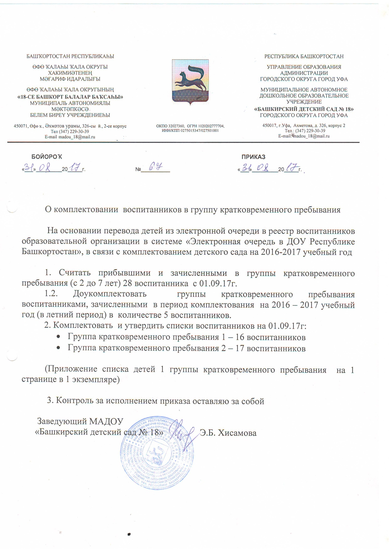

ГКП 1
№ | Фамилия, имя ребенка | Дата рождения
1. | Акчурина А. | 08.11.14
2. | Валеев С. | 05.10.14
3. | Горбунов М. | 22.09.14
4. | Гриб Т. | 01.11.14
5. | Губайдуллина И. | 23.11.12
6. | Ежова А. | 15.11.14
7. | Елхин А. | 14.04.15
8. | Клепцова М. | 11.06.14
9. | Клименко М. | 14.06.14
10. | Князева К. | 15.05.14
11. | Кобелева А. | 03.04.15
12. | Кудрин Д. | 12.06.15
13. | Лукашин Е. | 23.07.14
14. | Михайлов С. | 13.10.14
15. | Мухаметгалина А. | 27.08.14
16. | Ярова А. | 20.07.14
17.

ГКП - 2
№ | Фамилия, имя ребенка | Дата рождения
1. | Абдуллаева С.
2. | Абдуллина Н.
3. | Безруков Н. | 11.10.14
4. | Ганеева А. | 20.08.11
5. | Ганиатуллин А. | 16.07.15
6. | Гумерова В. | 31.05.15
7. | Гуськова А. | 11.12.15
8. | Громова Д. | 31.12.14
9. | Ермаков А. | 30.09.14
10. | Зеленцов И. | 02.02.15
11. | Ибрагимов А. | 06.10.14
12. | Карпов Я. | 10.01.15
13. | Меньшов А. | 29.06.11
14. | Печеркина А. | 21.08.11
15. | Фазуллин И. | 23.08.15
16. | Шапошникова Р. | 02.02.15
17. | Шаяхметова М. | 26.11.14

